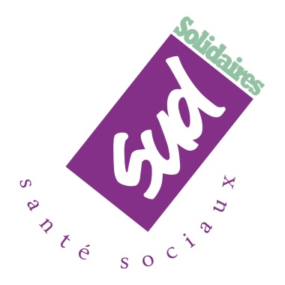 | N’attendons plus.  La grève, c’est le 16 et au-delà !
 | Le gouvernement casse le code du travail et les garanties collectives, s’attaque aux modes d’intervention des syndicats, de la médecine du travail et des CHSCT, pour diviser les salarié-es et les affaiblir face au patronat.

« ... et en même temps... » E Macron

Il stigmatise les fonctionnaires, menace leurs postes, comprime à nouveau leurs salaires et réintroduit un jour de carence.

« ... et en même temps... »
Notre Sécurité sociale, qui finance la solidarité nationale et nos emplois dans le sanitaire et le médico-social, connaît le pire budget austéritaire de toute son existence.

« ... et en même temps... »
Des milliers de salarié-es du sanitaire et du médico-social sont à un tel point d’épuisement, de perte de sens, que des dizaines mettent fin à leur jours.

« ... et en même temps... »
L’égal accès aux soins n’est plus assuré, les urgences débordent mais on supprime des lits par milliers.

« ... et en même temps... »
Ils s’apprêtent à vendre à la découpe le travail social, la protection de l’enfance, par le biais des appels à projets.

« ... et en même temps... »
Des milliers d’emplois en contrats aidés qui occupent des postes nécessaires au bon fonctionnement des établissements et devraient être pérennisés, sont jetés à la rue.
« ... et en même temps... »
Les aides au logement, les ressources financières du logement social sont diminuées.
Alors
C’est qu’il est plus que temps de descendre dans la rue et de lutter !
La Fédération nationale SUD Santé Sociaux appelle les salarié-es du secteur privé et les personnels de la Fonction Publique, à se mettre massivement en grève le 16 novembre prochain et à rejoindre les cortèges interprofessionnels afin de combattre les mesures antisociales de ce gouvernement.
La Fédération nationale SUD Santé Sociaux appelle à l’organisation d’une grève nationale interprofessionnelle reconductible.

Le rapport de force,
ça commence maintenant…
Et ça continue le 18 avec le Front Social le 20 avec les travailleurs sociaux éducatifs...
Appel local

